# DIY Tkalcovský stav - dřevěná stavebnice

Příslušenství

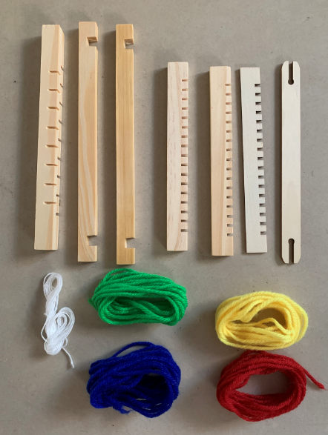

1. Sestavte dvě dřívka s hřebenovými zuby a dvě bez hřebenových zubů, abyste vytvořili látkový rám.

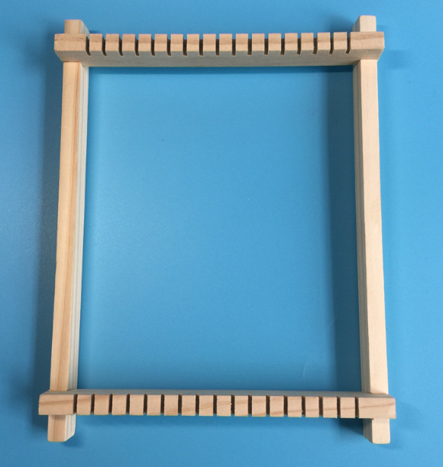

2. Vezměte bílou nit jako hlavní linii, zauzlujte ji a na straně zafixujte hřebenovými zuby dle fotky.

Omotejte nit kolem zubového hřebenu na obou stranách rámu do tvaru S - vše by mělo být napnuté.

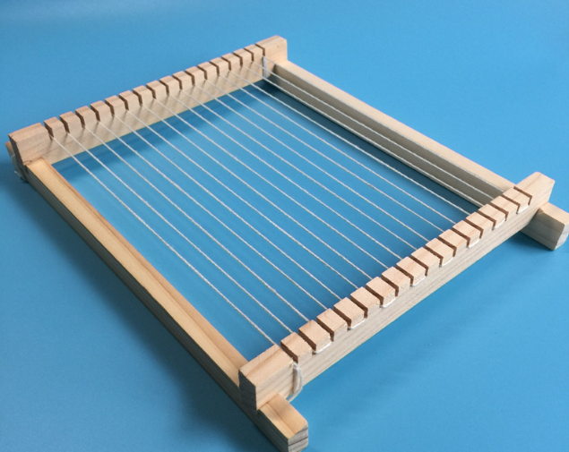

3. Trojúhelníkové dřevěné drážky vložíte tak, aby nitě byly postupně “rozptýleny” a tvořily dvě horizontální roviny.

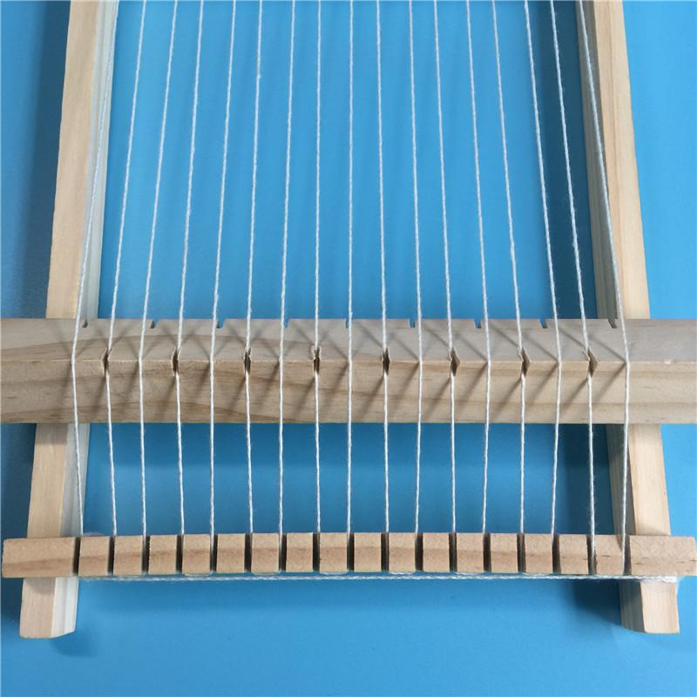

4. Překřižte člunek s omotanou nití uprostřed tak, aby se nitě propletly. Současně by měla být nit první řady svázána s dalšími nitěmi

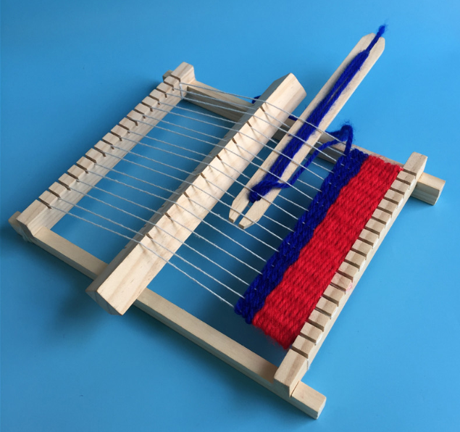

5. Zubovým hřebenem stlačte vlnu k sobě.

